**Задание I.4.1. Рассмотри картинку. Назови животное. Покажи, где голова песца (туловище, лапы, хвост, уши).**

**туловище**

**уши**

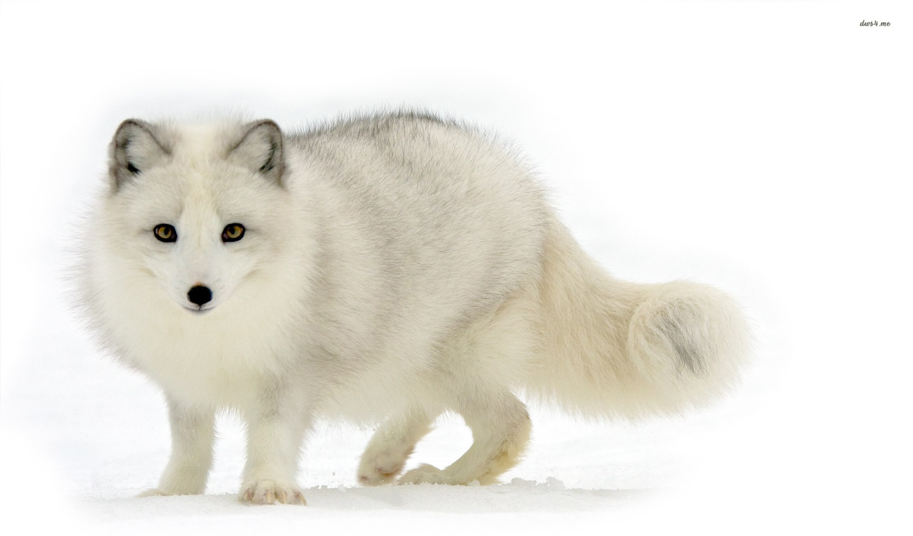

**лапы**

**хвост**

**голова**

**пингвин**

**пингвин**